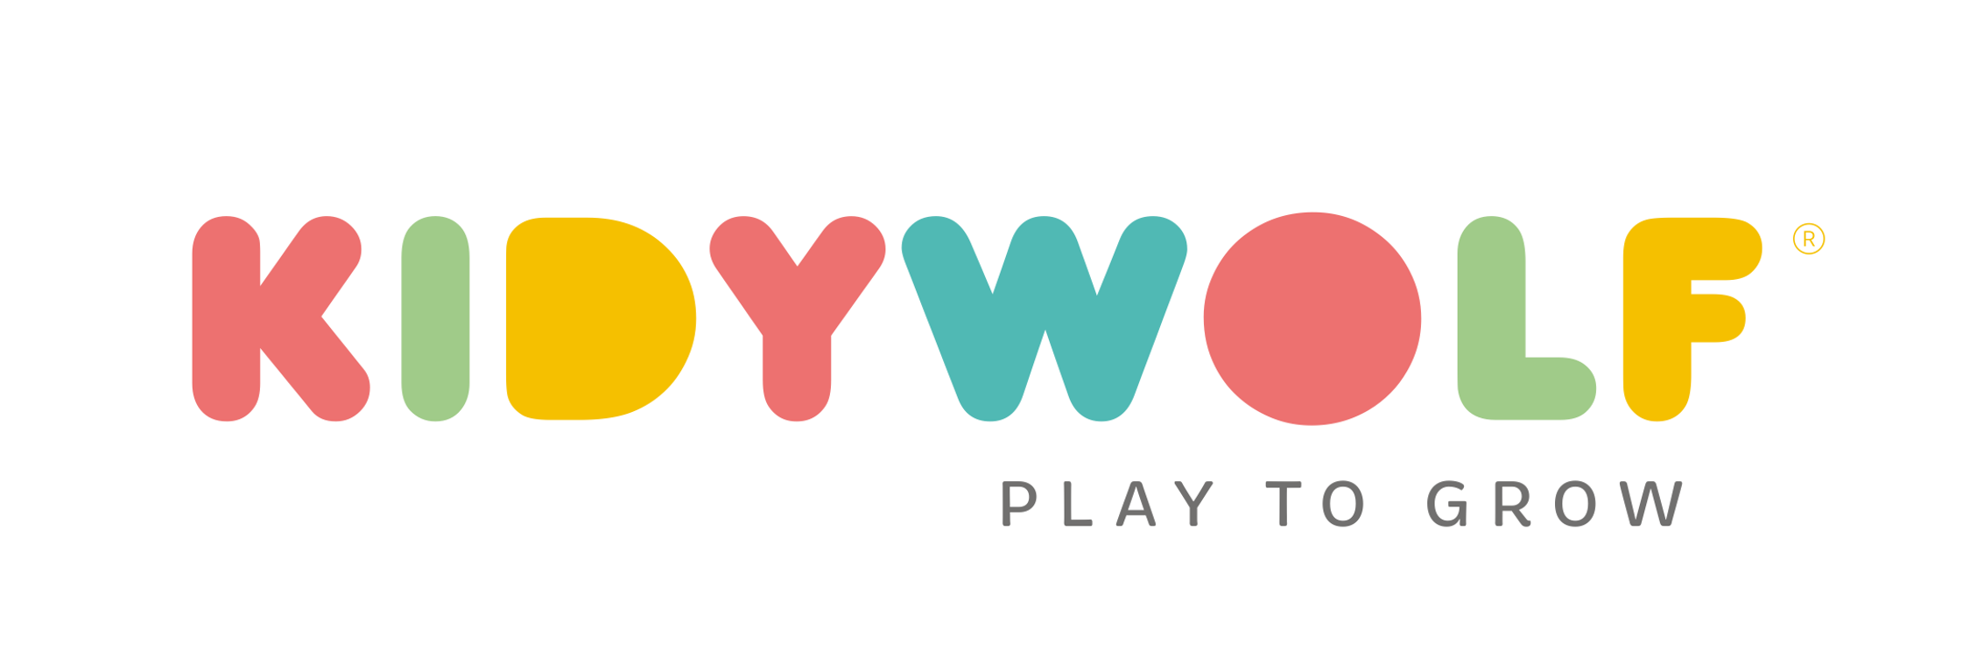

récompensé aux Toys & Games of the Year 2026

KIDYTREASURE
Les plus beaux secrets méritent un endroit rien qu'à eux.
Chez KIDYWOLF, nous sommes convaincus que grandir, c'est aussi apprendre à exprimer ses émotions, ses rêves et ses idées. Fidèle à sa signature Play to Grow, la marque belge a imaginé KIDYTREASURE, un boite à secret interactive qui offre aux enfants un véritable espace personnel, sécurisé et créatif dès 6 ans.
Bien plus qu'un simple journal intime, KIDYTREASURE permet d'écrire, de dessiner, d'enregistrer sa voix et de conserver les souvenirs qui comptent. Un compagnon du quotidien qui encourage les enfants à s'exprimer librement, à développer leur imagination et, lorsqu'ils le souhaitent, à partager leurs émotions avec ceux qu'ils aiment.
« Les enfants ont parfois des émotions, des idées ou des souvenirs qu'ils préfèrent écrire, dessiner ou raconter à leur façon. Avec KIDYTREASURE, nous leur offrons un espace qui leur appartient, où ils peuvent créer, s'exprimer et garder précieusement ce qui compte pour eux. » — Gary Garnier, KIDYWOLF

Un jardin secret qui prend vie
Chaque enfant a des pensées, des rêves, des histoires ou de petits secrets qu'il n'a pas toujours envie de partager immédiatement. Avec KIDYTREASURE, il peut les écrire, les illustrer ou les enregistrer grâce à l'enregistreur vocal intégré. Une anecdote de la journée, une chanson, un souvenir, une émotion ou un message destiné à ses parents, à ses grands-parents ou à un proche : chaque instant peut être conservé et réécouté plus tard.
KIDYTREASURE devient ainsi un véritable coffre aux souvenirs, où les mots, les dessins et la voix se complètent pour raconter son histoire.

Des secrets bien protégés
Parce qu'un espace personnel doit rester intime, KIDYTREASURE est protégé par un code de sécurité à 4 chiffres. Seul son propriétaire peut accéder à son contenu. Une façon ludique de respecter l'intimité de l'enfant tout en lui offrant un lieu où il peut s'exprimer librement, sans crainte d'être lu. Cette autonomie contribue également à développer le sens des responsabilités et le respect de ses effets personnels.

Créer, s'exprimer, communiquer
Écrire quelques lignes, dessiner ses émotions ou enregistrer un message sont autant de façons pour les enfants de mieux comprendre ce qu'ils ressentent. En tenant régulièrement leur carnet, ils développent naturellement leur imagination, leur créativité, leur expression écrite et orale ainsi que leur confiance en eux.
Grâce à l'enregistreur vocal, KIDYTREASURE devient également une manière originale de communiquer avec ses proches. Quelques mots pour ses parents, un souvenir partagé avec ses grands-parents ou un message laissé avant de partir à l'école : autant de petites attentions qui créent du lien et conservent les émotions dans le temps.

Toujours à portée de main
Compact et facile à transporter, KIDYTREASURE accompagne les enfants à la maison, en vacances, chez leurs grands-parents ou lors de leurs déplacements.

Informations pratiques
KIDYTREASURE
Âge : Dès 6 ans
Contenu : Carnet illustré format A6, Crayon à papier, Enregistreur vocal intégré (90 secondes d'enregistrement), Miroir intégré, Lanyard de transport, Câble de recharge USB-C, Manuel d'utilisation
Fonctionnement : Sur batterie rechargeable
Certification : CE
Prix conseillé : 29,90€

À propos de KIDYWOLF
Fondée en Belgique, KIDYWOLF conçoit des objets créatifs, éducatifs et technologiques qui accompagnent les enfants dans leur développement. Présente dans plus de 30 pays, la marque imagine des produits durables qui invitent les enfants à explorer, créer, apprendre et grandir à leur rythme.

Contact presse
KIDYWOLF — Gary Garnier
gary@kidywolf.com
www.kidywolf.com

